公共管理学院2019级2021-2022学年
综合测评复议委托书

委托人： ，公共管理学院，专业 ，行政班 ，专业班 ，学号 ，身份证号码 ，联系电话 。
受委托人： ，公共管理学院，专业 ，行政班 ，专业班 ，学号 ，身份证号码 ，联系电话 。
委托事由：由于本人 原因，不能到学校现场进行2021-2022学年综合测评复议，现委托 代我提交复议材料。
本人知晓2021-2022学年综合测评复议流程。因证明材料缺失、遗漏等导致复议结果偏差，由本人自行承担相关责任。
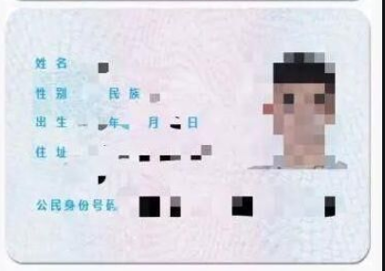（委托人身份证复印件）

委托人签字：
年 月 日

